3. Cvičení k tématu MARKETINK

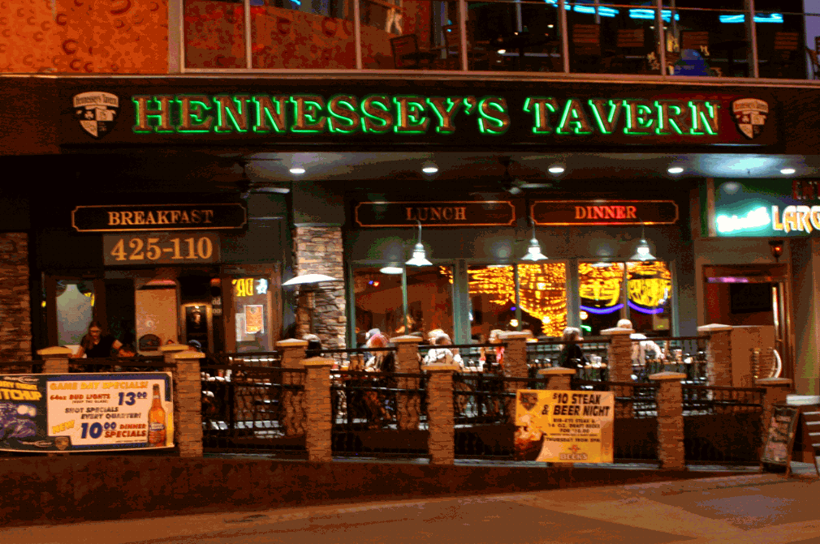

Přečtěte si text a zodpovězte následující otázky:

Corporate identity a corporate image
Corporate image, neboli tvář firmy, je obecná představa okolí o daném subjektu, osobě nebo firmě. Tato představa vzniká na základě chování subjektu, jeho názorů, postojů, produktů, služeb, pověsti apod. Může být pozitivní nebo negativní. Nástrojem budování image je corporate identita, tj. výsledek koordinovaného chování.
Pokud se chcete prosadit na trhu, je nezbytné zabývat se způsobem vystupování a vytváření vlastní image. Nejde pouze o obchodní (marketinkovou) komunikaci, ale i o ostatní pasivní a aktivní formy komunikace s okolím. Jakýkoliv projev vaší existence je součástí budování corporate identity. Mluvíme především o chování zaměstnanců, úrovni vnitřní kultury, způsobech řízení, stylu obchodní komunikace, kvalitě a ceně produktů a hlavně o úrovni vizuální prezentace – logotyp, písmo, barevnost, firemní tiskoviny, internetová prezentace, firemní uniformy, dárkové předměty atd. Corporate identity musí být nejvyšší firemní normou, která řídí téměř všechny její kroky. Musí být proto komplexní, promyšlená, použitelná a nadčasová.

Corporate identity můžeme rozdělit na čtyři části:
1) Marketinková (obchodní) komunikace - jejím cílem je vytvářet pozitivní postoj k organizaci a udržovat jednotný styl všech komunikačních aktivit. Má základní jednotící prvek, a tím je firemní filozofie. Do této části patří public relations, osobní prodej, direkt marketink, podpora prodeje a reklama.
2) Jednotná firemní kultura (corporate culture) - jinak řečeno vnitřní atmosféra firmy. Úspěšná firma ví, co chce, kam směřuje a jak toho dosáhnout. Má k tomu vytvořena pravidla, dodržuje je a všichni spolupracovníci (zaměstnanci) se s nimi ztotožňují. Patří sem pravidla jednání s klienty, přijímání telefonních hovorů, jednání vrátného, způsoby oblékání nebo řešení reklamací.
3) Produkt - nabídka produktů a služeb je tím nejzákladnějším, co vás charakterizuje. Úroveň zpracování, jeho vlastnosti, prodejní a servisní síť, podpora, návody k použití, školení a hlavně cena patří do této části corporate identity.
4) Jednotný vizuální styl (corporate design) - úroveň a styl vizuální prezentace je rozhodující částí při tvorbě corporate image. Vystupovat na veřejnosti vizuálně jednotným a promyšleným způsobem je základním předpokladem k jedinečnosti a jasné zapamatovatelnosti firmy na trhu. Jednotlivá pravidla této komunikace jsou zpracována v manuálu vizuálního stylu.
http://www.pilot.cz/cz/corporate-identity

1. V marketinku hraje důležitou roli politika zaměřená na identitu firmy. Které oblasti k ní patří?
- Jednotná firemní kultura
- Manuál vizuálního stylu
- Majetek firmy
- Nabízené zboží
- Jednotná firemní kultura
Řešení: a, d, e

2. Které faktory se podílejí na firemním stylu?
- Písmo
- Barvy
- Architektura
- Firemní brožury
- Způsob komunikace
Řešení: a, b, c, d

3. Které faktory patří k firemní komunikaci?
- Design
- Formuláře
- Slogany
- Veletrhy
- Schopnost kritiky
Řešení: c, d

4. Které faktory jsou součástí firemního chování?
- Styl konferencí
- Plakáty
- Produkty
- Vedení firmy
- Osobnostní rozvoj
Řešení: a, d, e

5. Které faktory patří k firemní kultuře?
- Public relations
- Školení
- Způsoby oblékání
- Vyřizování reklamací
- Chování vrátného
Řešení: c, d, e

